睡眠好 身体好

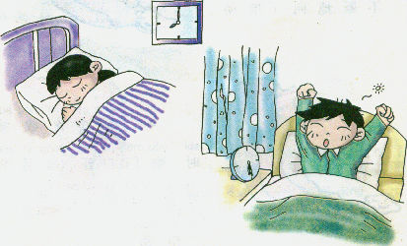
睡眠是恢复精神和体力的最好休息方法，尤其是夜里1 0点～1 1点 (22时～23时)，是长身体的重要时刻。小学生每天要睡足1 0小时， 并养成按时睡觉、早睡早起的好习惯。

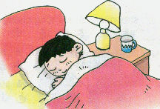
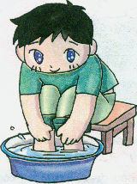

要想睡得好，睡眠质量很重要。因此，睡觉前不要吃得过饱，不喝浓茶和咖啡，不看惊险电视节目，不听恐怖的故事。睡前要用热水洗脚，舒缓全身。
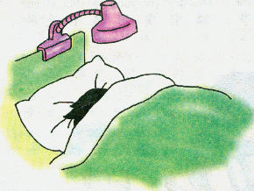

睡觉盖的被子要厚薄适宜。为了保持室内空气畅通，应当开一小扇气窗 。另外，要克服蒙头睡觉的坏毛病。
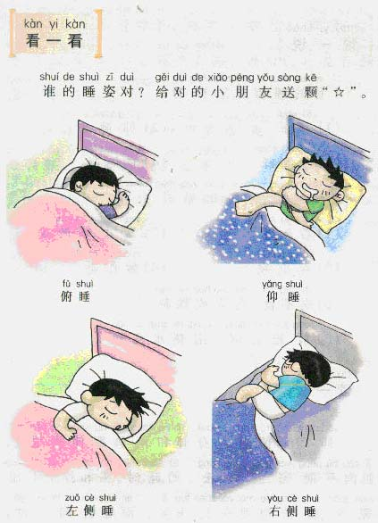
睡眠姿势通常为三种：俯睡、仰睡和侧睡。睡姿最好的是侧身向右，双腿微曲，也就是人们常说的“卧如弓”。这样可以保持呼吸顺畅，防止压迫心脏。
说一说

1．你的睡姿是怎样的?
(1)俯睡 (2)仰睡
(3)左侧睡 (4)右侧睡

2．你睡觉前喜欢做什么事?
(1)看故事书 (2)玩电脑游戏
(3)看电视 (4)做作业
(5)吃零食，喝茶或饮料
(6)放松心情，用热水洗脚

读一读

仰睡和俯睡，身体和两脚都伸得很直，肌肉不能完全放松。俯睡时，头和脖子不能完全放松地埋在枕头里，而是歪向一边。一夜都这么扭着脖子，吃力又难过。仰睡时，手会放在胸前，压迫心肺，使自己呼吸不顺畅，容易做恶梦。

侧睡时，全身肌肉都放松，尤其以右侧睡最好。因为我们的心脏靠左，左侧睡时，会觉得心脏受挤压，而右侧睡，就没有这个坏处， 同时还可以帮助胃里的食物移向十二指肠呢。

